Меню на 06.21.2021г.

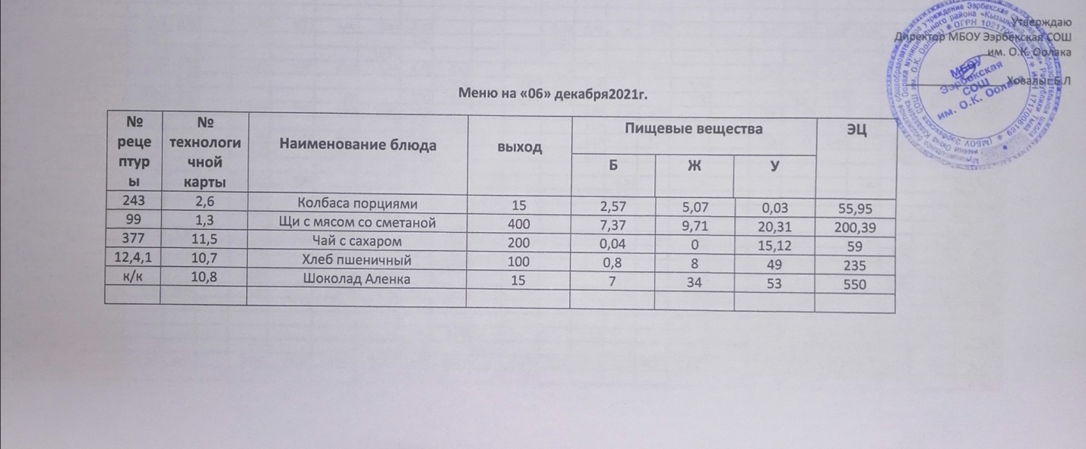

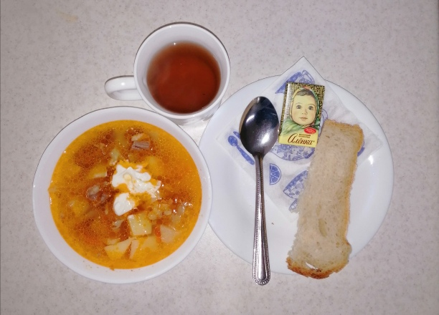

Технологическая карта кулинарного изделия (блюда) № 2.6
Наименование кулинарного изделия (блюда): Колбаса (порциями)
Номер рецептуры: 243
Наименование сборника рецептур: Сборник технических нормативов - Сборник рецептур блюд и кулинарных изделий для питания школьников/Под ред. М.П. Могильного. – М.: ДеЛипринт, 2005 г.
Наименование сырья | Расход сырья и полуфабрикатов
Наименование сырья | 1 порц |  | 100 порц
Наименование сырья | брутто, г | нетто, г | брутто, кг | нетто, кг
Колбаса п/к | 15,4 | 15 | 1,54 | 1,5
Выход |  | 15 |  | 1,5

Химический состав, витамины и микроэлементы на 1 порцию
Белки (г): | 2,57 | Ca (мг): | 3,9
Жиры (г): | 5,07 | Mg(мг): | 3
Углеводы (г): | 0,03 | Fe(мг): | 0,29
Эн. ценность (ккал) | 55,95 | С (мг): | 0
Технология приготовления
У колбасных изделий (искусственную оболочку предварительно снимают), нарезают порционно.
Требования к качеству
Внешний вид: колбасные изделия нарезаны порционно.
Консистенция: колбасные изделия упругие, плотные, сочные.
Цвет: светло - розовый.
Вкус: мясной, умеренно соленый.
Запах: колбасных изделий.

Технологическая карта кулинарного изделия (блюда) № 1.3
Наименование кулинарного изделия (блюда): Щи с мясом
Номер рецептуры: 99
2.Наименование сборника рецептур: Сборник технических нормативов - Сборник рецептур блюд и кулинарных изделий для питания школьников/Под ред. М.П. Могильного. – М.: ДеЛипринт, 2005 г.

Наименование сырья | Расход сырья и полуфабрикатов
Наименование сырья | 1 порц |  | 100 порц
Наименование сырья | брутто, г | нетто, г | брутто, кг | нетто, кг
Варка бульона
Говядина | 34/29,75 | 26/23 | 3,4/2,98 | 2,6/2,3
Морковь | 13/11,4 | 10/9 | 1,3/1,1 | 1,0/0,9
Петрушка (корень) | 7/6,1 | 4/3,5 | 0,7/0,6 | 0,4/0,35
Лук репчатый | 10/8,75 | 7/6,1 | 1,0/0,9 | 0,7/0,8
Вода | 500/440 | 500/440 | 50/44 | 50/44
Варка супа
Капуста белокочанная | 40/35 | 32/28 | 4,0/3,5 | 3,2/2.8
Картофель | 133/116,4 | 80/70 | 13,3/11,6 | 8,0/7
Морковь | 20/17,5 | 16/14 | 2,/1,8 | 1,6/1,4
Лук репчатый | 19/16,6 | 16/14 | 1,9/1,7 | 1,6/1,4
Горошек зеленый консервированный | 19/16,6 | 12/10,5 | 1,9/1,7 | 1,2/1,05
Масло сливочное | 8/7 | 8/7 | 0,8/0,7 | 0,8/0,7
Выход супа |  | 400/350 |  | 40,0/35
Говядина отварная |  | 15/13 |  | 1,5/1,3
Выход с мясом |  | 400/15 350/13 |  | 35/1,3

Химический состав, витамины и микроэлементы на 1 порцию
Белки (г): | 7,37/6.4 | Ca (мг): | 48,81/42,3
Жиры (г): | 9,71/8,5 | Mg (мг): | 39,82/0.9
Углеводы (г): | 20,31/17,8 | Fe (мг): | 1,41/1.2
Эн. ценность (ккал) | 200,39/19,5 | С (мг): | 16,06/14.1

Технология приготовления
Варка бульона: подготовленное мясо закладывают в холодную воду и варят при слабом кипении. В процессе варки с поверхности бульона снимают пену и жир. Продолжительность варки бульона 3.5-4 ч. Более длительная варка ухудшает вкусовые и ароматические качества бульона. За 30-40 мин до окончания варки в бульон добавляют петрушку (корень), лук репчатый и морковь, соль. Готовый бульон процеживают. Готовность мяса определяют поварской иглой. В сварившееся мясо она входит легко, при этом выделяется бесцветный сок.
Готовое мясо нарезают поперек волокон по 1-2 куска на порцию, закрывают небольшим количеством бульона, подвергают вторичному кипячению в течение 5-7 минут и хранят до отпуска в этом же бульоне при температуре 75° С в закрытой посуде до раздачи не более 1 ч.
Варка супа: в кипящий бульон кладут нашинкованную белокочанную капусту, картофель, нарезанный дольками. За 10-15 мин до окончания варки супа добавляют пассерованные овощи, горошек зеленый, соль. Отпускают суп с мясом.
Температура подачи не ниже 75º С.
Требования к качеству
Внешний вид: в жидкой части супа капуста, коренья нарезаны соломкой, картофель - дольками.
Консистенция: овощи мягкие, но не проварнены, соблюдается соотношение жидкой и плотной части.
Цвет: супа – золотистый, жира на поверхности – светло - оранжевый.
Вкус: капусты, картофеля, овощей; умеренно соленый, кисловатый.

Технологическая карта кулинарного изделия (блюда) № 11.5
Наименование кулинарного изделия (блюда): Чай с сахаром и лимоном
Номер рецептуры: 377
Наименование сборника рецептур: Сборник технических нормативов - Сборник рецептур блюд и кулинарных изделий для питания школьников/Под ред. М.П. Могильного. – М.: ДеЛипринт, 2005 г.
Наименование сырья | Расход сырья и полуфабрикатов
Наименование сырья | 1 порц |  | 100 порц
Наименование сырья | брутто, г | нетто, г | брутто, кг | нетто, кг
Чай высшего или 1- го сорта | 0,2 | 0,2 | 0,02 | 0,02
Вода |  | 55 |  | 5,5
Чай-заварка | 50 | 50 | 5,0 | 5,0
Сахар | 15 | 15 | 1,5 | 1,5
Лимон свежий | 6 | 5 | 0,6 | 0,5
Вода | 150 | 150 | 15,0 | 15,0
Выход |  | 200/15/5 |  | 20/1,5/0,5
Химический состав, витамины и микроэлементы на 1 порцию
Белки (г): | 0,04 | Ca (мг): | 2,34
Жиры (г): | 0 | Mg(мг): | 0,63
Углеводы (г): | 15,12 | Fe(мг): | 0,08
Эн. ценность (ккал) | 59 | С (мг): | 2
Технология приготовления
Предварительно промытый теплой водой лимон, ошпаривают кипятком в течение 1-2 мин.
Лимон нарезают тонкими кружочками и кладут в стакан приготовленного чая с сахаром, непосредственно перед отпуском.
Температура подачи не ниже 75º С.
Требования к качеству
Внешний вид: жидкость - золотисто-коричневого цвета, налита в стакан, где плавает кружочек лимона.
Консистенция: однородная, сочная.
Цвет: золотисто-желтоватый.
Вкус: сладкий, с привкусом лимона.
Запах: свойственный чаю и лимона.

Технологическая карта кулинарного изделия (блюда) № 10.7
Наименование кулинарного изделия (блюда): Хлеб пшеничный
Номер рецептуры: № 12.4.1.3.Семидневное меню для основных вариантов стандартных диет с использованием блюд оптимизированного состава, применяемых в лечебном питании в медицинских организациях Российской Федерации» (Москва 2014 год),
Наименование сырья | брутто, гр | нетто, гр
Хлеб пшеничный | 100 | 100
Выход |  | 100

 | 100гр | 50 гр
Белки (г): | 8 | 4
Жиры (г): | 0,8 | 0,4
Углеводы (г): | 49 | 24,5
Эн. ценность (ккал) | 235 | 112,5
Технология приготовления: Хлеб разрезать на порции

